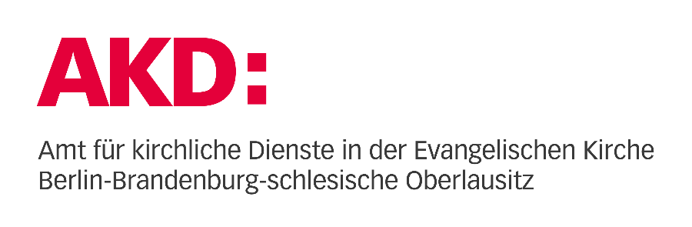

Palmsonntag 2025

Eingangsgebet und Fürbittengebet
von Dr. Petra Zimmermann

Eingangsgebet im Anschluss an Psalm 69

Du, Gott des Erbarmens,
das Wasser steht uns bis zum Hals.

Wir drohen zu versinken
in Sorgen,
in Überforderung,
in dunklen Gedanken.

Wir strampeln uns ab,
klammern uns an morsche Planken,
an falsche Hoffnungen,
suchen Sicherheit und greifen ins Leere.

Neben uns rufen Menschen um Hilfe,
doch wir wenden den Kopf nicht.
Sind mit uns selbst beschäftigt,
lassen uns nicht erweichen.

Ja, wir sind in tiefe Wasser geraten.
Zieh uns heraus.
Zieh bei uns ein.

Wir wollen doch auch ans Licht.
Erbarme dich.
Dank und Fürbitten

Du weckst uns am Morgen, Gott,
deine Stimme ruft uns in den neuen Tag,
Deine Stimme,
ganz nah an unseren Herzen.

Wir danken dir dafür,
wir danken dir für alle Bewahrung,
für deinen Trost,
für deine Gegenwart.

Wir bitten dich für alle, die müde sind,
weil auch in dieser Nacht Bomben fielen,
Kinder weinten,
Menschen starben.
Tröste und begleite sie.

Wir bitten dich für alle, die gejagt werden,
geschlagen und bespuckt,
weil sie die Wahrheit sprachen,
für die Rechte der Schwachen eintraten.
Stärke und ermutige sie.

Wir bitten dich für die,
deren Ohren verschlossen sind,
die kein Erbarmen kennen,
die Wahrheit verdrehen,
Chaos stiften,
für ihren Profit über Leichen gehen.
Richte und erneuere sie.

Wir bitten dich alle, die sich einsam fühlen,
für die Traurigen,
für die Kranken,
für die Sterbenden.
Bleib an ihrer Seite,
schenk ihnen die Gewissheit,
dass die Nacht des Todes nicht ewig dauert
und das Licht des neuen Morgens
schon sichtbar ist am Horizont.

